## OKULDA

Sağlık

Sağlık her yerde önemlİ,

okulda Da temİzlİğe dİkkat edelİm.

**İLKOKUL**

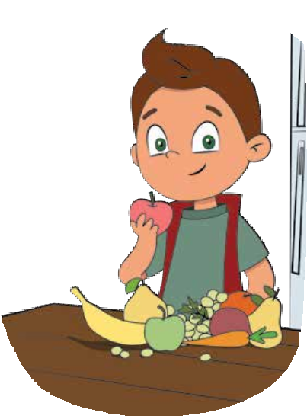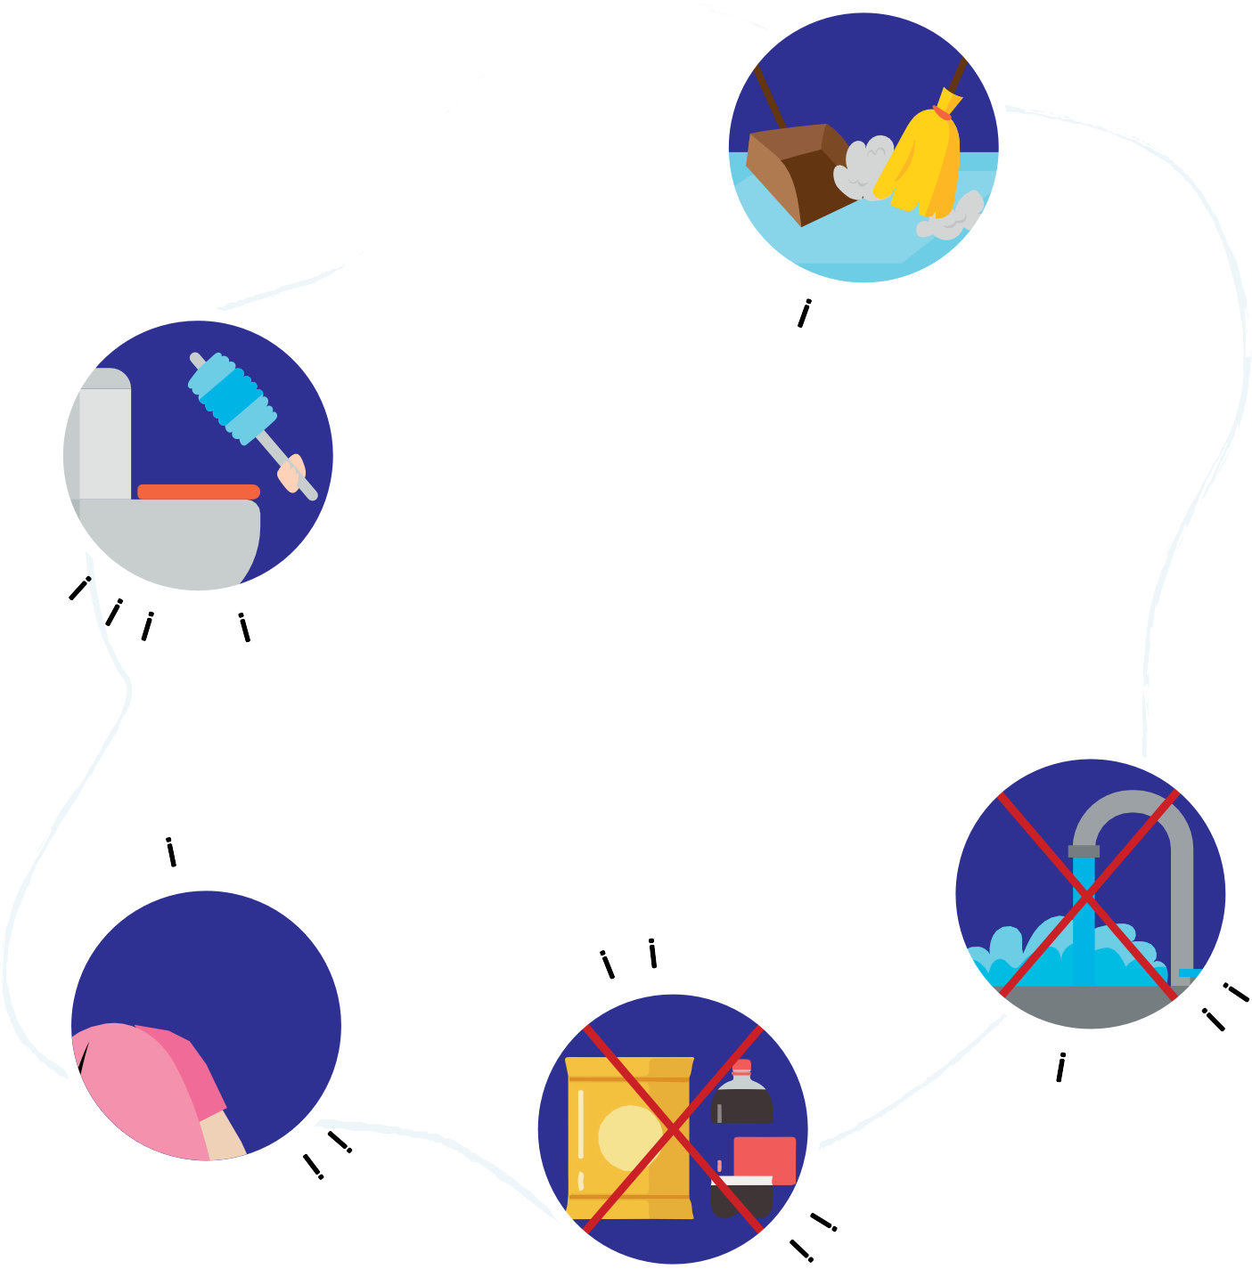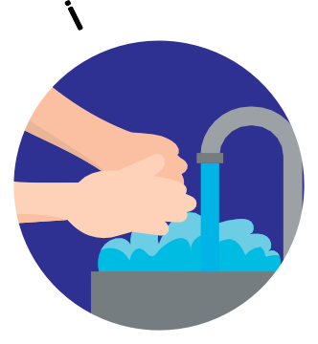

**E**

Arkadaşlar, biliyorum okulda çok fazla vaktiniz geçiyor.

**I**

**E** Sağlık her yerde önemli.

**Şimdi okulda sağlıklı kalmak için neler yapmalıyız hep birlikte göz atalım.**

**Y**

**M**

**V**

## Beslenme

### Merhaba arkadaşlar Ben Yeşilcan!

Spor yaparım. Dengeli beslenirim.

Kötü alışkanlıklardan

uzak dururum. Bunun için de çok sağlıklı ve

güçlüyüm.

**Sağlıklı olmanın ilk şartı doğru beslenmektir.**

# 1

ÜÇ ÖĞÜN

Sabah kahvaltımızı yapmalı, öğlen ve akşam düzenli yemek yemeliyiz.

4

TEMİZ ELLER

5

Yemek yerken elimizdeki kir yediklerimize bulaşabilir. Bu nedenle ellerimizi sık sık su ve sabunla yıkamalıyız.

6

“DÖRT YAPRAKLI YONCA”DAN YİYELİM

Dört yapraklı yoncanın her yaprağındaki besinlerden dengeli bir şekilde yemeliyiz.

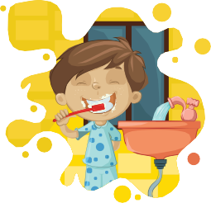

TAZe Hava

Sık sık camı açıp odamızı havalandırırsak odamıza taze hava girer. Bu da bizi sağlıklı yapar.

Parlak dİşler

Günde 2 defa dişlerimizi fırçalayarak temizleyebiliriz. Böylece dişlerimiz pırıl pırıl parlar.

Kısa Tırnaklar

Tırnaklarımız uzadığında arasına mikroplar ve kirler yerleşir. Onlar da bize zarar verir. Bu nedenle tırnaklarımız uzadıkça kesmeliyiz.

## Temİzlİk

**Temiz insan sağlıklı insandır.** Sağlıklı olmak ve mikroplardan korunmak için temizliğimize dikkat etmemiz gerekir.

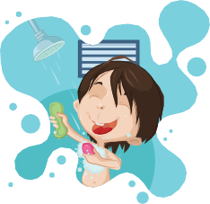

SIK BANYO

Gün içinde koşup oynarken çok terleriz. Bu nedenle de bedenimizin temizlenmesi gerekir. Bunun için sık sık banyo yapmalıyız.

## UYkU

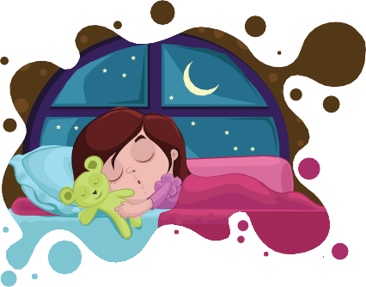Sağlıklı olmak İçİn güzel uyku şarttır.

Arkadaşlar, biliyor

musunuz, sağlıklı olmak için güzel uyku şart. Uyku bedenimizin dinlenmesini, zihnimizin yenilenmesini sağlıyor. Üstelik uykuda organlarımız kendini tamir ediyor.

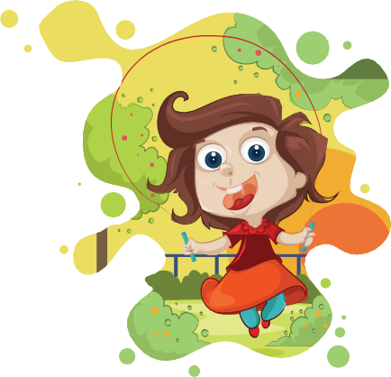

Günde 10-12 saat uyumalıyız.

Bol Hareket

Gün içinde çok koşup çok oynarsak akşamları daha kolay ve rahat uyuruz.

rahat kıyafetler

Uykuda iken çok hareket ederiz. Bu nedenle üzerimizde rahat pijamalarımız olmalı.

Karanlıkta Uyku

Karanlıkta uyursak hem bedenimiz daha çok dinlenir hem hastalıklara karşı daha kuvvetli oluruz.

uykudan önce yemek yok

Uykudan önce yenen yemek uykumuzu kaçırır, midemiz uykuda dinlenemez.

önce dİşler

Uykudan önce dişlerimizi fırçalarsak ağzımız daha ferah olur.

Temİz eller

Temiz el demek, temiz beden demektir. Yemekten önce ve sonra, tuvaletten çıktıktan ve dışarıdan geldikten sonra ellerimizi yıkamalıyız.

BOL MEYVE-SEBZE

Sebze ve meyveler çok faydalıdır. Bizi hızlıca büyütüp güçlendirirler.

2

AZ ABUR CUBUR

Abur cuburlar içerdikleri fazla yağ ve şeker nedeniyle vücudumuza zarar verirler.

Et, Yumurta ve Kuru Baklagİller Grubu Dana, kuzu, tavuk, hindi, balık, yumurta, fındık, fıstık, ceviz vb.

Sebze ve Meyve Grubu Her çeşit

sebze ve meyve

Süt ve Süt Ürünlerİ Süt, peynir, yoğurt, tereyağı, dondurma vb.

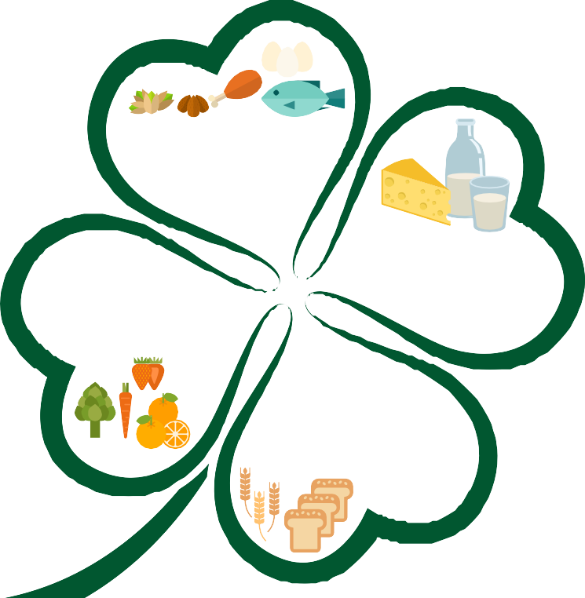

BOL ÇEŞİT

3

Her çeşit yiyecekten yemek bizi güçlü ve sağlıklı yapar.

Ekmek ve Tahıl Grubu

Buğday, pirinç, mısır, çavdar, yulaf gibi tahıldan üretilen un, bulgur, ekmek, makarna, şehriye vb.

Düzenlİ Oda

Odamızı temiz ve düzenli tutarak temiz bir insan olabiliriz.